Зная, как вычисляются среднеквадратические отклонения погрешностей для всех элементов стандартного нейрона, можно вычислить среднеквадратические отклонения погрешностей сигналов для всей сети. Если заданы среднеквадратические отклонения погрешностей для выходных сигналов сети, можно вычислить среднеквадратические отклонения погрешностей для последнего слоя сети. Когда вычислены среднеквадратические отклонения погрешностей всех входных сигналов последнего слоя сети, переходим к вычислению среднеквадратических отклонений погрешностей предпоследнего слоя и так далее.
Рассмотрим пример на рис.10. Пусть дана сеть с тремя нейронами входного слоя, двумя нейронами скрытого слоя и одним выходным нейроном. На рисунке показаны сигналы, проходящие по сети при данном векторе входных сигналов, и веса связей. В данном примере элементы сети не имеют собственных погрешностей. Характеристическая функция нелинейных преобразователей имеет вид: 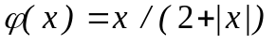, где – входной сигнал нелинейного преобразователя. Среднеквадратическое отклонение вектора выходных сигналов сети 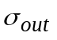 равняется 0.01. Среднеквадратические отклонения погрешностей по входам сумматора вычисляются с использованием формулы для равномерного распределения среднеквадратических отклонений.
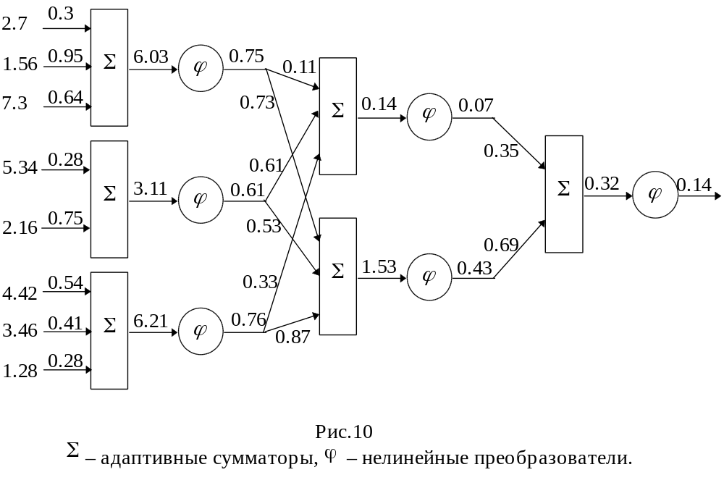Вычислим среднеквадратические отклонения для всех сигналов сети при данном векторе входных сигналов. Все вычисленные значения в этом примере округляются до двух знаков после запятой. На рис.11 показаны вычисленные среднеквадратические отклонения для данного примера.

